НАЦІОНАЛЬНИЙ ТЕХНІЧНИЙ УНІВЕРСИТЕТ УКРАЇНИ

«КИЇВСЬКИЙ ПОЛІТЕХНІЧНИЙ ІНСТИТУТ

імені ІГОРЯ СІКОРСЬКОГО»

Факультет прикладної математики

Кафедра програмного забезпечення комп'ютерних систем

ЛАБОРАТОРНА РОБОТА №1

з дисципліни

«»

ТЕМА: «**Створення банера**»

Виконав: студент групи КП-73

Кривда Павло Сергійович

Перевірила: Шкурат Оксана Сергіївна.

Оцінка ____________балів

Київ– 2020

**ЗАВДАННЯ НА ЛАБОРАТОРНУ РОБОТУ**

1. Обрати тему для створення банера.
2. Обрати та обґрунтувати формат банера.
3. Розробити анімований GIF-банер.

**Опис роботи**

**Тематика:** реклама квіткового магазину.

**Обраний формат:** GIF. Основою для обрання такого типу анімації слугувало те, що Flash Player невдовзі перестане підтримуватися як технологія, та те, що GIF є одним з най розповсюджуваних форматів анімації.

**Інструменти, що були використані у програмі Photoshop**:

1. Текст – даний інструмент дозволяв додати текст на картинку.
2. Лінія – використовувалася для будування закреслення неактуальної ціни квітів.
3. Прямокутник – використовувався для будування прямокутників з відображенням актуальної та неактуальної цін.
4. Шкала часу – застосовувалася для побудови по кадрової анімації.
5. Складання проміжних кадрів – створення певної кількості проміжних кадрів між двома сусідніми кадрами. В даному випадку було створено 11 проміжних кадрів між усім сусідніми кадрами, які відрізнялися один від одного, для того щоб уникнути ефекту різкої зміни колірної гами.
6. Створення копії виділеного кадру – копіювання виділеного кадру.
7. Вибір часу відображення кадру – задання тривалості зображення кадру.

**Результати роботи**

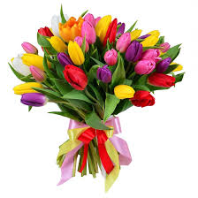

*Рис. 1.1. Оригінали зображень*

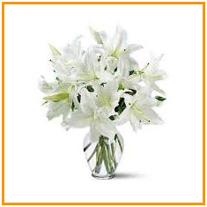

Рис. 1.2. Додавання рамки для виокремлення

*Рис. 1.2. Додавання рамки до фотографії для виокремлення банера(застосовано до усіх кадрів)*

 

*Рис. 1.3. Додавання надписів до фотографій*

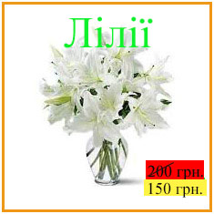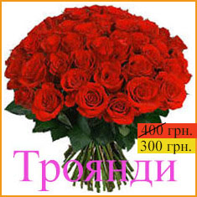

*Рис. 1.4. Додавання інформації про ціну та фону для неї*